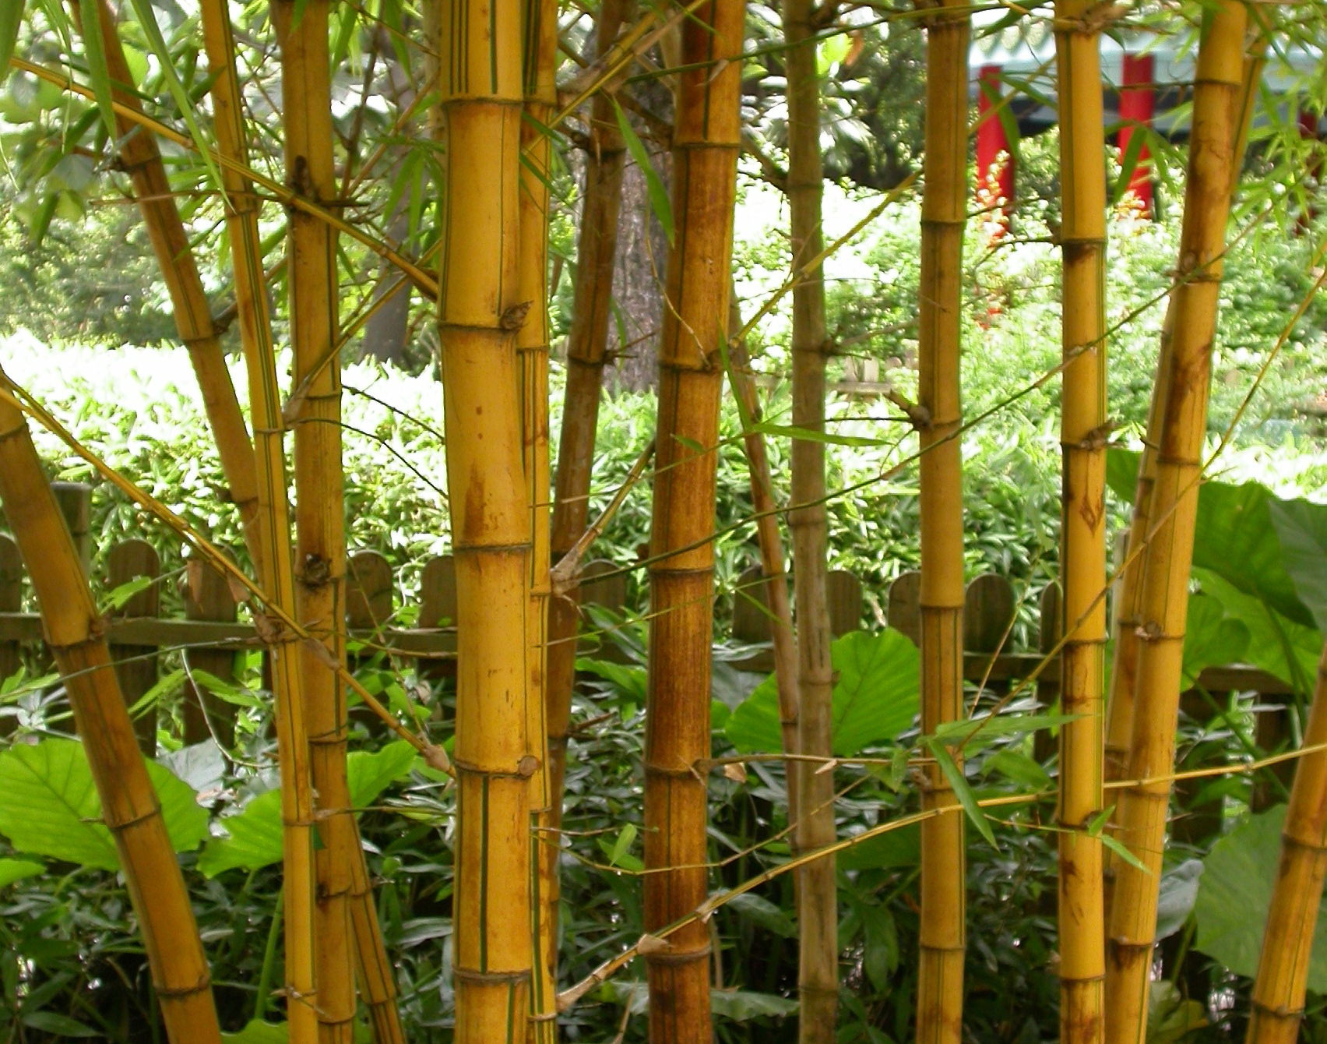
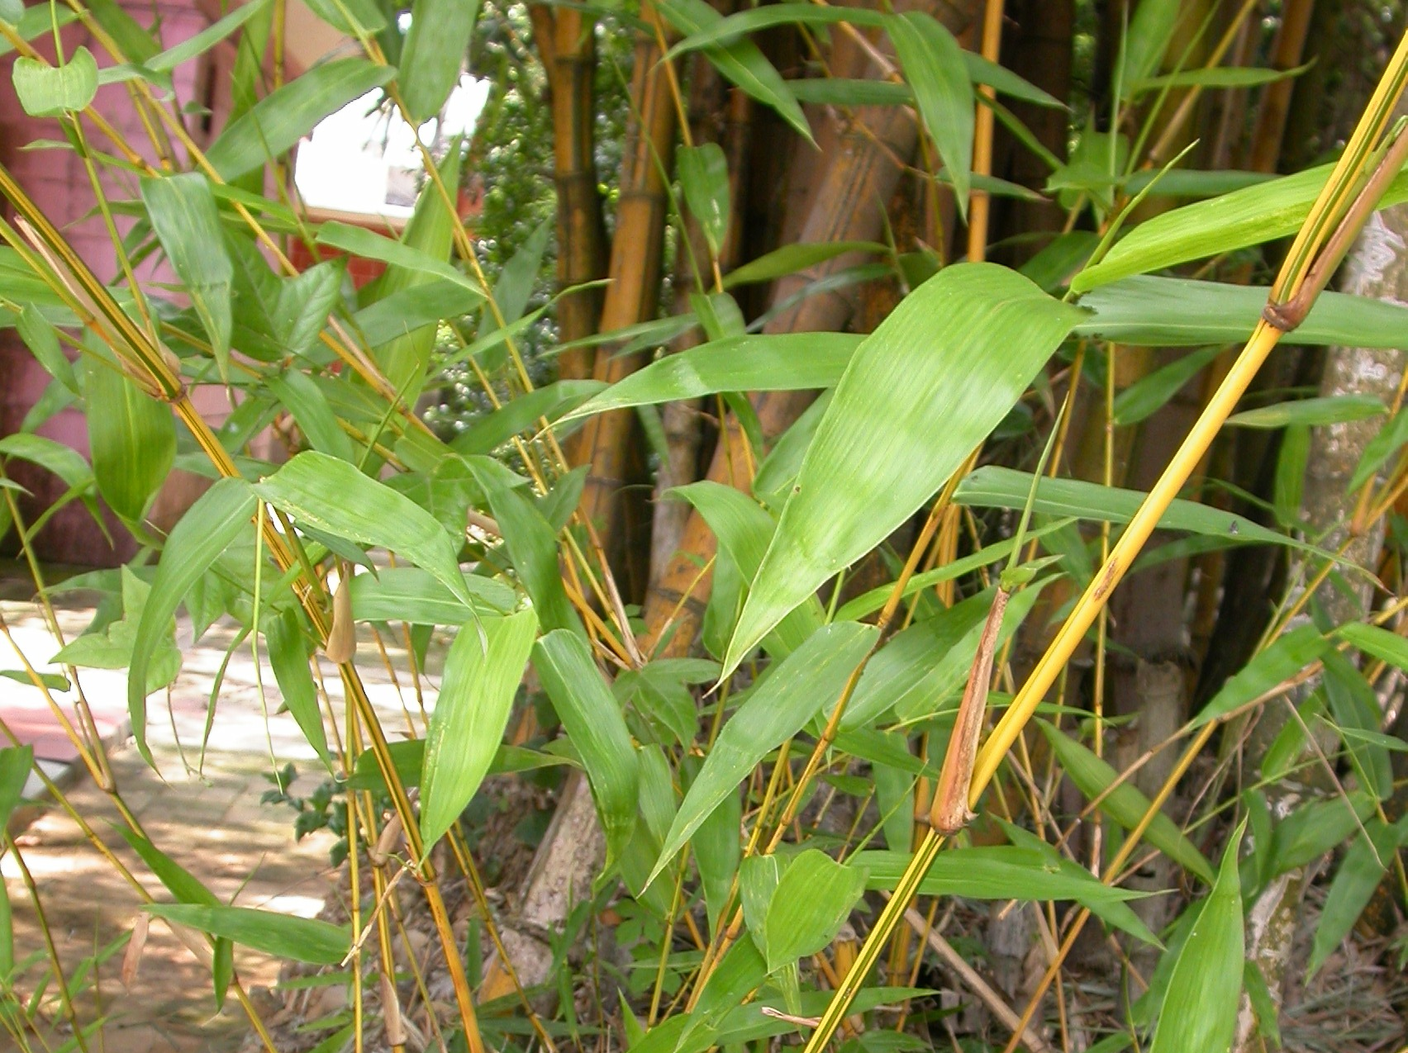 | 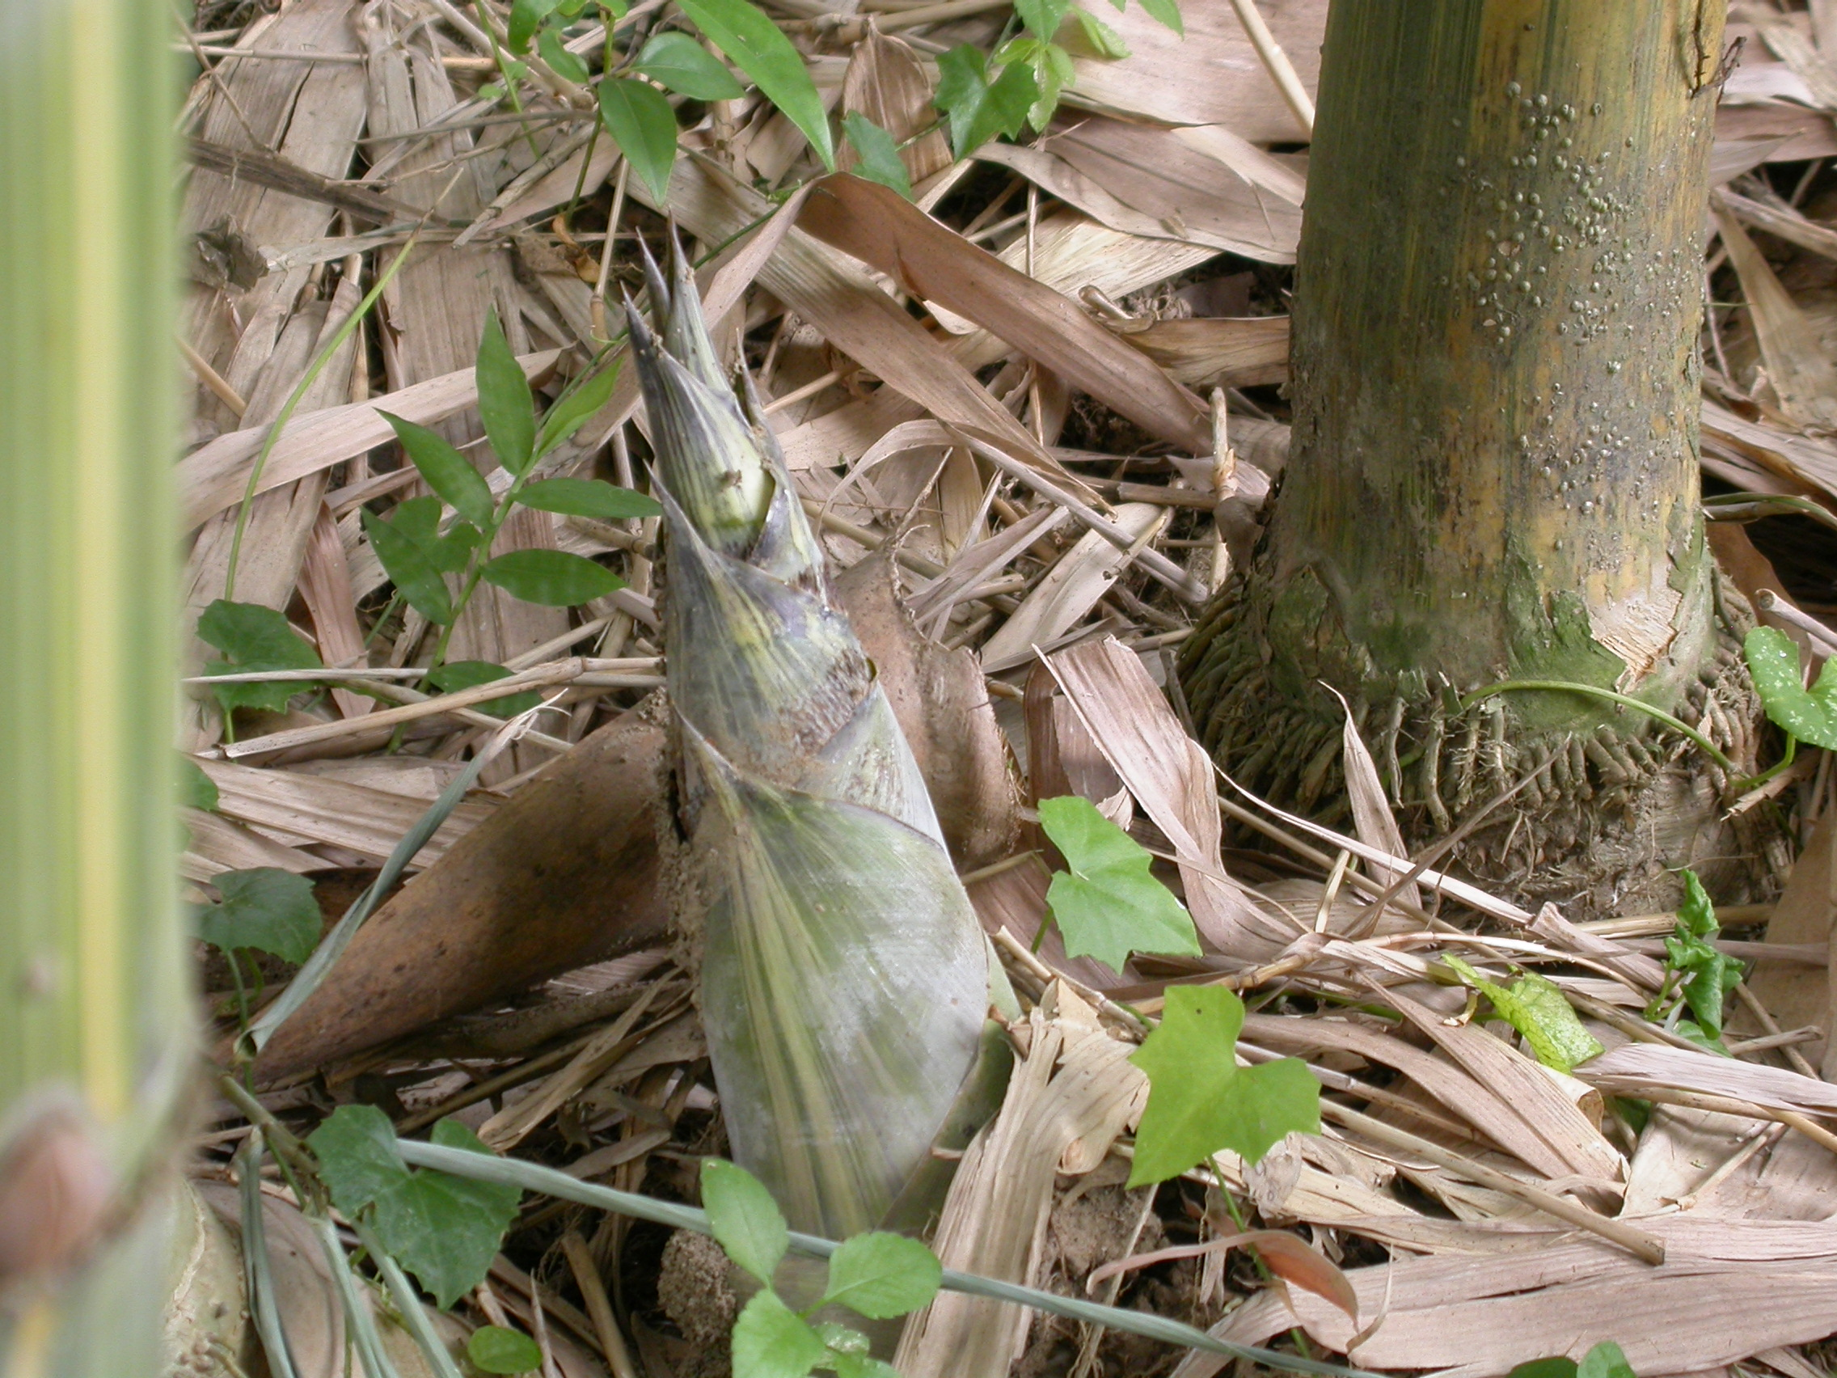
金絲竹
科 別：禾本科
拉丁學名：Bambusa vulgaris Schrader var. striata (Lodd.) Gamble
英 文 名：Stripe Bamboo
四縣腔名：金線竹(gím sien zụk)
海陸腔名：金線竹(gìm sien zhuk)
六堆地區名：金線竹(gím sien zụk)

